华 中 科 技 大 学

课 程 实 验 报 告

课程名称：汇编语言程序设计实验

实验名称：

实验时间：

实验地点：

指导教师：

专业班级：

学 号：

姓 名：

报告日期：

**成绩评定**

|  |  |  |
| --- | --- | --- |
| 实验完成质量（70分） | 报告撰写质量（30分） | 总成绩 |
| 实验步骤清晰、详细、深入，实验记录真实完整等 | 报告规范、完整、通顺、详实 |
|  |  |  |

1. 实验目的与要求
2. 掌握汇编源程序编辑工具、汇编程序、连接程序、调试工具 TD 的使用；
3. 理解数、符号、寻址方式等在计算机内的表现形式；
4. 理解指令执行与标志位改变之间的关系；
5. 熟悉常用的 DOS 功能调用；
6. 熟悉分支、循环程序的结构及控制方法，掌握分支、循环程序的调试方法；
7. 加深对转移指令及一些常用的汇编指令的理解。
8. 实验内容

任务 1. 阅读以下程序，根据指令的执行流程，说明程序实现的目标，并采用汇编程序对改代码进行编辑、编译、连接和调试。

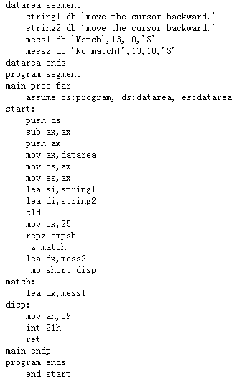

要求：

1. 查阅资料，说明指令“cld”和“repz cmpsb”的功能；
2. 查阅资料，说明“int 21h”的功能；
3. 借助TD工具，观察指令“repz cmpsb”完成后，哪些标志位发生了变化。
4. 程序中的两条“push”指令的作用是什么，有没有感觉代码中缺少与“push”指令相关的操作指令？如果有，尝试完善改短代码，并观察程序运行效果。
5. 运行程序，说明当前程序运行的结果，然后修改字符串string2，让程序产生不同的结果。

任务 2. 阅读下列程序, 并指出程序执行之后, 以BUF2、BUF3、BUF4 为首址的3 个字节存储区中存放的数据。

|  |  |
| --- | --- |
|  |  |

要求：

1. 分别记录执行到“ MOV CX，10”和“INT 21H”之前的(BX)、(BP)、(SI)、(DI)各是多少。
2. 记录程序执行到退出之前数据段开始，40个字节的内容，指出程序运行结果是否与设想的一致。
3. 在标号LOPA前加上一段程序，实现新的功能：先显示提示信息“Press any key to begin!”, 然后，在按了一个键之后继续执行 LOPA 处的程序。

操作提示：使用 TD.EXE 调试程序时，应先单步执行各个语句，每执行一条语句，都应观察数据段中的内容以及相应寄存器的变化。首先注意观察对DS寄存器的赋值过程，并在TD的数据窗口定位待观察的数据区位置。其次，单步执行循环体两遍且正确理解了循环体语句的含义后，可在“MOV AH, 4CH”处设置断点，然后直接执行到断点处，回答(1)和(2)的问题。完成（3）的内容，涉及到“INT 21H”相关的输入和输出操作，参考任务1中显示字符串的方法。

1. 实验过程
2. 总结与体会